8. razred – Geografija , Ružica Ćorić email ruzicacoric@oscerin.com

Ostale države Istočne Europe

- Dopuni rečenice.

Gospodarstvo Bjelorusije ovisno je o uvozu __________ i ______________.
______________ je vodeća europska država u proizvodnji hrane.
Najslabije razvijena država Europe i najgušće naseljena država Istočne Europe je _________________________ .

- Poveži naziv države sa slikom koja ju najbolje opisuje.
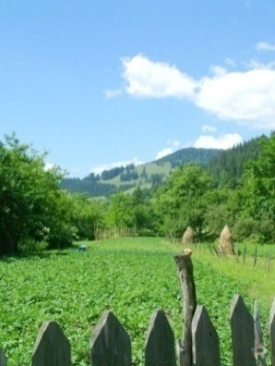

BJELORUSIJA

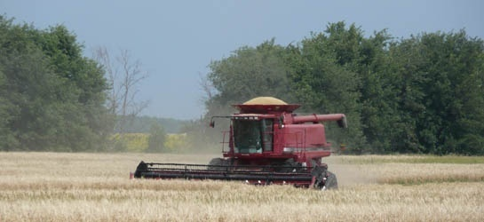

MOLDAVIJA

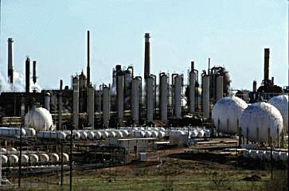
UKRAJINA

Za one koji žele znati više:
Uraditi prezentaciju (kviz pitanja), plakat ili referat na temu Istočna Europa.
Odgovoriti u bilježnicu ili po mogućnosti spremiti mail-om.

